|  |  |
| --- | --- |
| Gerb-BMSTU_01 | **Министерство науки и высшего образования Российской Федерации**  **Федеральное государственное бюджетное образовательное учреждение**  **высшего образования**  **«Московский государственный технический университет**  **имени Н.Э. Баумана**  **(национальный исследовательский университет)»**  **(МГТУ им. Н.Э. Баумана)** |

ФАКУЛЬТЕТ «Информатика и системы управления»\_\_\_\_\_\_\_\_\_\_\_\_\_\_\_\_\_\_\_\_\_\_\_\_\_\_\_\_\_\_\_\_\_\_\_\_

КАФЕДРА «Программное обеспечение ЭВМ и информационные технологии»\_\_\_\_\_\_\_\_\_\_\_\_\_\_

**Лабораторная работа № 4**

|  |  |
| --- | --- |
| **Дисциплина** Вычислительные алгоритмы  **Тема** Построение и программная реализация алгоритма наилучшего среднеквадратичного приближения.  **Студент** Склифасовский Д. О.  **Группа ИУ 7-45**  **Оценка (баллы) \_\_\_\_\_\_\_\_\_\_\_\_\_\_\_**  **Преподаватель \_\_\_\_\_\_\_\_\_\_\_\_\_\_\_\_\_** |  |

Москва.

2020 г.

**Цель работы:** Получение навыков построения алгоритма метода наименьших квадратов с использованием полинома заданной степени при аппроксимации табличных функций с весами.

**Исходные данные:**

1. Таблица функции с весами Pi с количеством узлов N.
2. Степень аппроксимирующего полинома - n.

**Результат работы программы:** Графики, построенные по аналогии с рис.1 в тексте Лекции №4: точки - заданная табличная функция, кривые- найденные полиномы.

**Описание алгоритма:**

Под близостью в среднем исходной и аппроксимирующей функций будем понимать результат оценки суммы.

$$I=\sum_{i=1}^{N}{ρ_{i}[y(x_{i})-ϕ(x_{i})]^{2}}$$

$y\left(x\right)$– исходная функция

$ϕ\left(x\right)$– множество функций, принадлежащих линейному пространству

$ρ_{i}$– вес точки

Найти наилучшее приближение, т.е.:

$$\sum_{i=1}^{N∑}{ρ_{i}[y(x_{i})-ϕ(x_{i})]^{2}=min}$$

Разложим функцию $ϕ(x)$ по системе линейно независимых функций $ϕ_{k}(x)$:

$$ϕ(x)=\sum_{k=0}^{n}{a_{k}ϕ_{k}(x)}$$

Подставляя (2) в условие (3):

$$((y-ϕ),(y-ϕ))=(y,y)-2\sum_{k=0}^{n∑}{a_{k}(y,ϕ_{k})+\sum_{k=0}^{n}{\sum_{m=0}^{n}{a_{k}a_{m}(ϕ_{k},ϕ_{m})}}=min}$$

Дифференцируя это выражение по $a_{k}$ и приравнивая производные нулю, найдем

$$\sum_{m=0}^{n}{(ϕ_{k},ϕ_{m})a_{m}}=(y,ϕ_{k}) , 0≤k≤n$$

Где $(x^{k},x^{m})=\sum_{i=1}^{N}{ρ_{i}x_{i}^{k+m}} , (y,x^{k})=\sum_{i=1}^{N}{ρ_{i}y_{i}x_{i}^{k}}$

Для применения метода наименьших квадратов в случае аппроксимации полиномом следует действовать следующим образом.

1. Выбирается степень полинома n<<N. Обычно степень полинома не превышает 5-6.

2. Составляется система линейных алгебраических уравнений типа (4.6).

3. В результате решения СЛАУ находятся коэффициенты полинома 

**Результаты работы программы:**

1. **Случай, когда веса точек равны между собой**

|  |  |  |
| --- | --- | --- |
| $$x_{i}$$ | $$f(x_{i})$$ | $$ρ_{i}$$ |
| 0 | -1 | 1 |
| 1 | -0.54 | 1 |
| 2 | 0.42 | 1 |
| 3 | 0.99 | 1 |
| 4 | 0.65 | 1 |
| 5 | -0.28 | 1 |
| 6 | -0.96 | 1 |
| **7** | -0.75 | 1 |
| 8 | 0.15 | 1 |
| 9 | 0.91 | 1 |

График при n = 1:

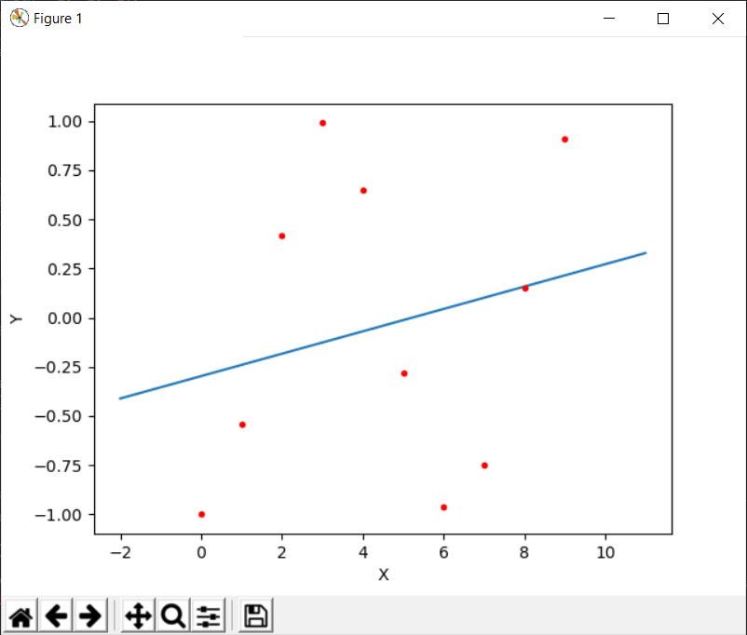

График при n = 3:

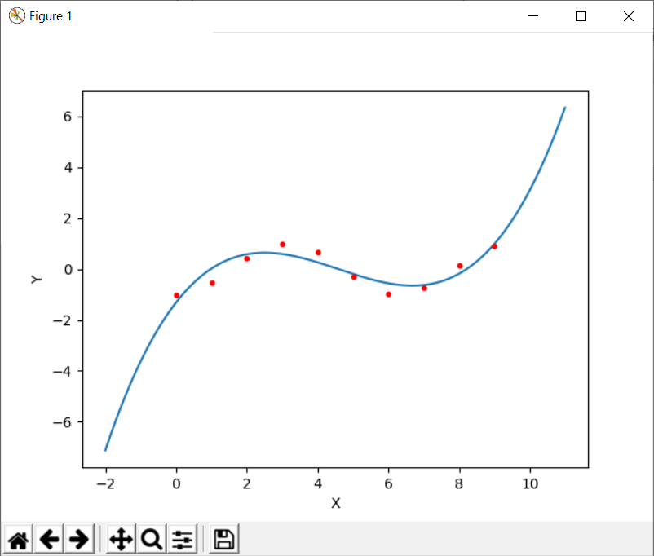

График при n = 6

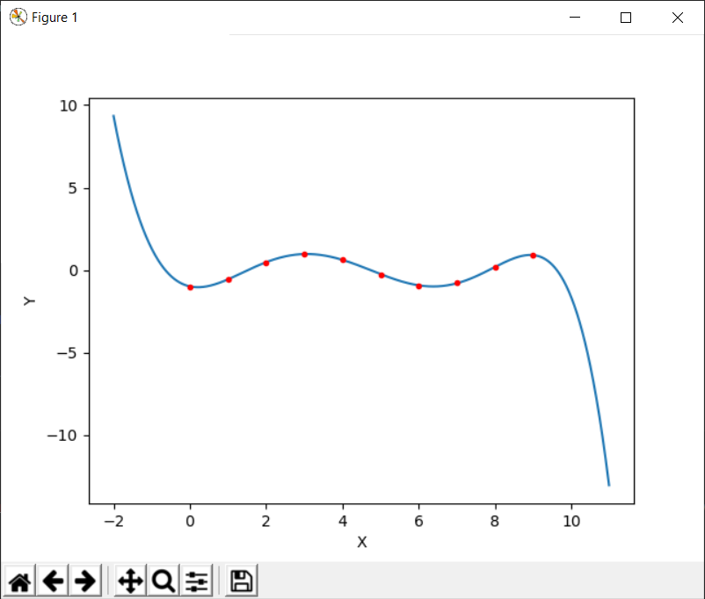

1. Случай, когда веса точек различны

|  |  |  |  |
| --- | --- | --- | --- |
| $$x_{i}$$ | $$f(x_{i})$$ | $${ρ1}_{i}$$ | $${ρ2}_{i}$$ |
| 0 | -1 | 1 | 0.8 |
| 1 | -0.54 | 1 | 0.9 |
| 2 | 0.42 | 1 | 1 |
| 3 | 0.99 | 1 | 1.6 |
| 4 | 0.65 | 1 | 1.8 |
| 5 | -0.28 | 1 | 2 |
| 6 | -0.96 | 1 | 0.1 |
| **7** | -0.75 | 1 | 0.2 |
| 8 | 0.15 | 1 | 0.2 |
| 9 | 0.91 | 1 | 0.4 |

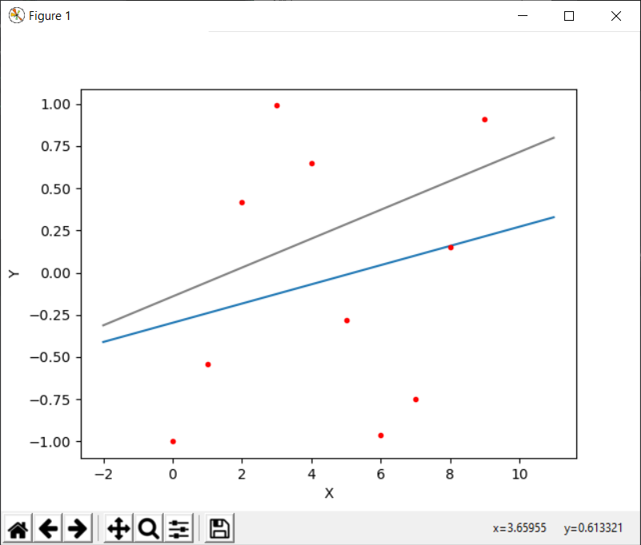

**Реализация:**

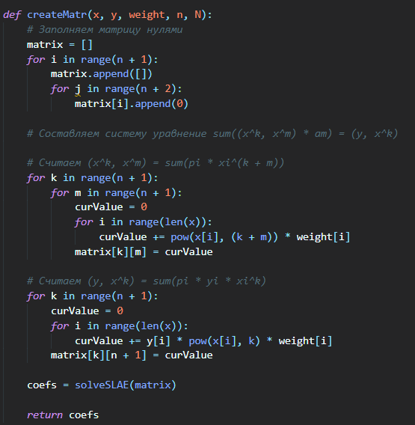

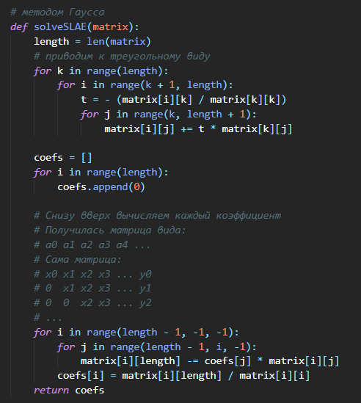

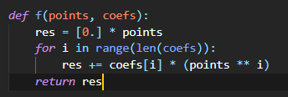

**Ответы на вопросы:**

1. Что произойдет при задании степени полинома n=N-1 (числу узлов таблицы минус 1)?

Для определения полинома степени N-1 будет использовано N точек. Это означает, что полином будет построен по всем точкам, не зависимо от их весов.

1. Будет ли работать Ваша программа при n >= N? Что именно в алгоритме требует отдельного анализа данного случая и может привести к аварийной остановке?

Программа будет работать. Но полином степени n нельзя будет построить, так как определитель будет = 0. Будут производиться операции с действительными числами, т. е. возникает погрешность вычислений.

1. Получить формулу для коэффициента полинома при степени полинома n=0. Какой смысл имеет величина, которую представляет данный коэффициент?

$$a_{0}=\sum_{i=1}^{N}{ρ_{i}y_{i}/}\sum_{i=1}^{N}{ρ_{i}}$$

Если преобразовать данную формулу получится математическое ожидание.

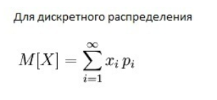

1. Записать и вычислить определитель матрицы СЛАУ для нахождения коэффициентов полинома для случая, когда n=N=2. Принять все p=1.

|  |  |  |
| --- | --- | --- |
| $$x_{i}$$ | $$f(x_{i})$$ | $$ρ_{i}$$ |
| $$x_{0}$$ | $$y_{0}$$ | 1 |
| $$x_{1}$$ | $$y_{1}$$ | 1 |

СЛАУ будет иметь вид:

$\left\{\begin{aligned}a_{0}+{(x}_{0}+x_{1})a_{1}+\left(x_{0}^{2}+x_{1}^{2}\right)a_{2}=y_{0}+y_{1} \\ {{(x}_{0}+x_{1})a}_{0}+\left(x_{0}^{2}+x_{1}^{2}\right)a_{1}+\left(x_{0}^{3}+x_{1}^{3}\right)a_{2}=y_{0}x_{0}+y_{1}x_{1} \\ {\left(x_{0}^{2}+x_{1}^{2}\right)a}_{0}+\left(x_{0}^{3}+x_{1}^{3}\right)a_{1}+\left(x_{0}^{4}+x_{1}^{4}\right)a_{2}=y_{0}x_{0}^{2}+y_{1}x_{1}^{2}\end{aligned}\right.$

Найдем определитель:

$$delta=\left(x_{0}^{2}+x_{1}^{2}\right)\left(x_{0}^{4}+x_{1}^{4}\right)+{(x}_{0}+x_{1})\left(x_{0}^{3}+x_{1}^{3}\right)\left(x_{0}^{2}+x_{1}^{2}\right)+ \left(x_{0}^{2}+x_{1}^{2}\right){(x}_{0}+x_{1})\left(x_{0}^{3}+x_{1}^{3}\right)-$$

$\left(x_{0}^{2}+x_{1}^{2}\right)\left(x_{0}^{2}+x_{1}^{2}\right)\left(x_{0}^{2}+x_{1}^{2}\right)-\left(x_{0}^{3}+x_{1}^{3}\right)\left(x_{0}^{3}+x_{1}^{3}\right)-{(x}_{0}+x_{1}){(x}_{0}+x_{1})\left(x_{0}^{4}+x_{1}^{4}\right)= 0$

Так как определитель равен 0 => система не имеет решений.

1. Построить СЛАУ при выборочном задании степеней аргумента полинома

, причем степени n и m в этой формуле известны.

$$\left\{\begin{aligned}(x^{0}, x^{0})a_{0}+(x^{0}, x^{m})a_{1}+(x^{0}, x^{n})a_{2}=(y, x^{0}) \\ {(x^{m}, x^{0})a}_{0}+(x^{m}, x^{m})a_{1}+(x^{m}, x^{n})a_{2}=(y, x^{m}) \\ {(x^{n}, x^{0})a}_{0}+(x^{n}, x^{m})a_{1}+(x^{n}, x^{n})a_{2}=(y, x^{n})\end{aligned}\right.$$